毕业生使用离校系统说明
目录
一、办理方式 1
二、获取个人二维码的方式 1
三、查询离校进度 2
四、可能遇到的问题 4

一、办理方式
离校系统同时支持如下三种办理方式：
办理方式 | 前提条件 | 操作方式
扫描二维码 | 关注“对外经济贸易大学”微信企业号（如何关注见下文第六部分） | 向办理人员出示个人二维码，扫码办理
刷E卡 | 携带校园E卡 | 在读卡器上刷E卡，刷卡办理
输入学号 | 携带学生证 | 向办理人员出示学生证，确认学号信息后办理

二、获取个人二维码的方式
（1）通过对外经济贸易大学微信企业号获取。
关注“对外经济贸易大学微信企业号”（如何关注见下文），在应用列表中找到“毕业生离校”应用，点击进入应用后，选择“离校二维码”菜单即可看到二维码信息。可以将二维码保存到手机中，方便现场快速办理。
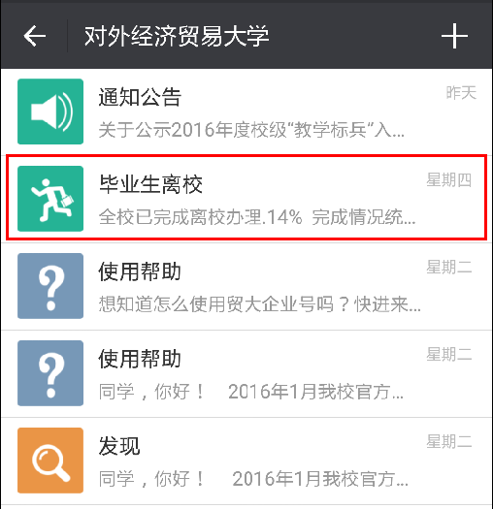
（2）通过登录离校系统获取
在浏览器中输入http://lx.uibe.edu.cn，输入账号（学号）、密码（信息平台密码）登录，然后进入“离校二维码”页面获取个人二维码，可拍照保存到手机，现场出示即可办理。
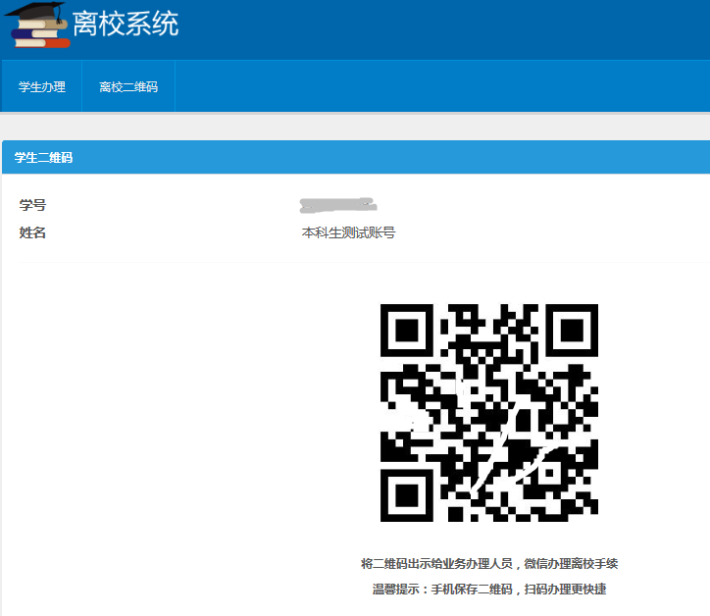

三、查询离校进度
毕业生可以通过两种方式查询自己当前的离校进度，有如下几种状态：
“待办理”说明毕业生需要前往对应节点办理；
“无需办理”说明不需要前往该节点办理，可以办理其他节点；
“通过”说明该节点完成办理，可以办理其他节点；
“不通过”或者“撤销”说明该节点仍需重新办理。

查询方式 | 前提条件 | 操作说明
对外经济贸易大学微信企业号 | 关注“对外经济贸易大学微信企业号” （如何关注见下文第六部分） | 查看企业号中“毕业生离校”应用下的“离校进度”
登录离校系统http://lx.uibe.edu.cn | 需要登录系统的账号（学号）、密码（信息平台密码） | 登录离校系统后，进入“学生办理”页面查看个人离校进度

（1）通过对外经济贸易大学微信企业号查询。
关注“对外经济贸易大学微信企业号”，在应用列表中找到“毕业生离校”应用，点击进入应用后，选择“离校进度”菜单即可。
（2）通过登录离校系统获取
在浏览器中输入http://lx.uibe.edu.cn，输入账号（学号）、密码（信息平台密码）登录，在“学生办理”页面即可看到个人当前离校进度。
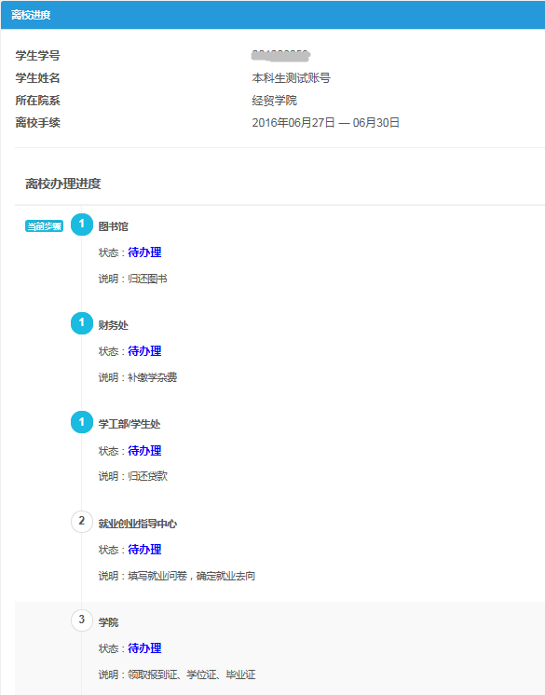

四、可能遇到的问题
1、如何关注对外经济贸易大学微信企业号？
扫描下图中的二维码，即可关注我校官方企业号。关注后如果只看到“小助手”应用，说明需要进一步通过手机号或邮箱验证身份；如果能够看到所有应用列表，说明已经通过身份验证，可以正常使用企业号功能。
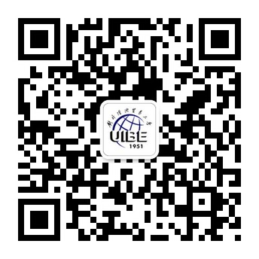
2、微信企业号中对应的个人信息有误该怎么办？
请拨打电话64494228告知信息处老师。
3、忘记信息平台密码怎么办？
优先使用密码找回功能，如需人工办理请携带有效证件（E卡或学生证）至计算中心楼一层信息服务大厅办理密码重置。

